Melhorando a vida de mulheres e meninas
através de programas que levam a
capacitação econômica e social.

SoroptimistA InternaCional DAS AmÉricas

“Baby Boomers”: Eventos notáveis que moldaram suas perspectivas

1946 As mulheres são autorizadas a frequentar a Universidade Tokyo Imperial pela primeira vez.
1948 A Universidade de Cambridge começa a conceder diplomas para mulheres; A Declaração Universal dos Direitos Humanos, moldada em grande parte por Eleanor Roosevelt, é aprovada pela Assembleia Geral da ONU.
1949 Primeiro voo direto ao redor do mundo; A OTAN é estabelecida.
1951 TV a cores é introduzida; Truman assina o tratado de paz com o Japão, encerrando oficialmente a Segunda Guerra Mundial.
1952 É introduzido o cinto de segurança de carros; A vacina contra poliomelite é criada; A Assembleia Geral da ONU adota a primeira declaração legal internacional que trata dos direitos da mulher na Convenção sobre os Direitos Políticos das Mulheres na Cidade de Nova York, NY; Chifuren, uma organização de mulheres japonesas para direitos civis e direitos do consumidor, é fundada em Shigeru Yamataka.
1953 Vijaya Laskmi Pandit é a primeira mulher e primeira indiana a se tornar presidente da ONU.
1954 Relatórios dizem que cigarros causam câncer; Segregação é declarada ilegal nos E.U.A.
1955 A Disneylândia é inaugurada; Ray Kroc inaugura seu primeiro McDonald's; Rosa Parks se recusa a ceder seu assento em um ônibus.
1956 Elvis gira no Ed Sullivan's Show; Grace Kelly se casa com o princípe Rainier III de Mônaco; O controle remoto de TV é inventado.
1956 Autherine Junita Lucy entra na racialmente segregada Universidade do Alabama, mas é suspensa “para sua própria segurança” após três dias.
1957 Dr. Seuss publica O Gato do Chapéu; O satélite soviético Sputnik inicia a era espacial.
1958 Mulheres venezuelanas protestam contra as restrições do governo e são atacadas por policiais empunhando machetes (o General Marcos Perez Jimenez é derrubado do governo seis dias depois); O símbolo da paz é criado.
1960 Mme. M. Nakayama torna-se a primeira mulher membro do Gabinete japonês; A capital do Brasil é transferida para uma cidade completamente nova – Brasília; Primeiro debate presidencial televisionado; O terromoto mais poderoso já registrado atinge o Chile; A pílula anticoncepcional é aprovada pelo FDA (Administração de Alimentos e Medicamentos dos Estados Unidos).
1961 Eleanor Roosevelt é nomeada para presidir a Comissão no Status da Mulher; Invasão da Baía dos Porcos; Muro de Berlim construído; Fundado o Corpo da Paz.
1962 Andy Warhol exibe sua lata de sopa Campbell; Crise dos mísseis de Cuba; Primeiro filme de James Bond; Primeira pessoa morre ao tentar atravessar o Muro de Berlim; Inaugurado o primeiro Wal-Mart inaugurado.
1963 Betty Friedan publica The Feminine Mystique; A cosmonauta soviética Valentina Tereshkova é a primeira mulher no espaço; O presidente dos E.U.A. John F. Kennedy é assassinado; Martin Luther King Jr. faz seu discurso "Eu Tenho um Sonho".
1964 Os Beatles se tornam popular nos E.U.A.; Lei dos Direitos Civis é assinada nos E.U.A.; A Hasbro lança bonecos do GI Joe; é inaugurada a primeira linha de trem bala no Japão.
1965 Os E.U.A. enviam tropas ao Vietnã.
1966 A Organização Nacional das Mulheres (NOW) é fundada; Indira Gandi se torna primeiro-ministro da Índia.
1967 Che Guevara é morto; Primeiro transplante de coração; Thurgood Marshall se torna o primeiro afro-americano da Suprema Corte americana.
1968 Roubo de 300 milhões de ienes no Japão; Martin Luther King Jr. assassinado; O massacre de My Lai; Robert F. Kennedy assassinado.
1969 ARPANET, o precursor da internet, é criado; Neil Armstrong se torna o primeiro homem na lua; Show de Rock-and-roll em Woodstock; Sesame Street (Vila Sésamo) vai ao ar pela primeira vez; Golda Meir se torna a primeira mulher a ser primeira-ministra de Israel.

Fontes e referências:
Rosenberg, J. (n.d). Timeline of the 20th Century. Retirado de http://history1900s.about.com/od/timelines/tp/1940timeline.htm; http://history1900s.about.com/od/timelines/tp/1950timeline.htm; & http://history1900s.about.com/od/timelines/tp/1960timeline.htm
Friedman, D., Mangiafico, L., Blake, J. Wintz, L. (1996). Soroptimist International of the Americas: Serving Communities for 75 Years. Soroptimista Internacional das Américas

“Baby Boomers”: Eventos Notáveis Soroptimistas

1947 O primeiro clube Soroptimista fora dos E.U.A. e Canadá é estabelecido no Rio de Janeiro, Brasil.
1950 A Soroptimista tem 439 clubes e 12.500 sócias.
1951 O primeiro Manual Soroptimista é publicado; Bertha Lutz do Brasil, uma líder na criação da Comissão no Status da Mulher, é reconhecida pela Soroptimista por seus esforços em nome das mulheres em seu país.
1952 A Soroptimista se extende para o México quando seu primeiro clube é estabelecido em Tijuana.
1956 O primeiro clube é estabelecido na Cidade do Panamá, Panamá.
1957 O clube de Muskogee, Oklahoma, patrocina um programa de defesa civil em prol de uma forte defesa nacional durante o auge da Guerra Fria.
1958 Os primeiros clubes são estabelecidos em Lima, Peru, e Montevidéu, Uruguai.
1960 Primeiro clube é estabelecido em Tóquio, Japão; A Soroptimista tem 728 clubes e 23.000 sócias.

1962 A canadense Frances Kelsey, uma cientista e Soroptimista que impediu a comercialização de talidomida nos E.U.A., recebe o Prêmio de Serviço Civil Federal Notável do presidente dos E.U.A. John F. Kennedy.
1964 Os primeiros clubes em Buenos Aires, Argentina, e Santiago, Chile, são formados.
1965 A região da América do Sul é estabelecida.
1966 Os primeiros clubes são estabelecidos em Seul, Coreia, e na Grande Manila, Filipinas.

Fontes e referências:
Friedman, D., Mangiafico, L., Blake, J. Wintz, L. (1996). Soroptimist International of the Americas: Serving Communities for 75 Years. Soroptimista Internacional das Américas

“Baby Boomers” em Destaque
- Margaret Chan, Diretora Geral, Organização Mundial de Saúde
- Hillary Clinton, Ex Secretária de Estado dos E.U.A., Senadora dos E.U.A., e Primeira Dama dos E.U.A.
- Cristina Fernández de Kirchner, Presidente da Argentina
- Melinda Gates, Co-presidente da Fundação Bill & Melinda Gates
- Arianna Huffington, Editora Chefe do Grupo de Mídia Huffington Post, AOL
- Madonna, Artista
- Park Geun-hye, Presidente da Coreia do Sul
- Yuriko Koike, a primeira mulher a ser Governadora de Tóquio
- Meryl Streep, Atriz
- Oprah Winfrey, Empreendedora, Atriz, Executiva na área de Entretenimento.

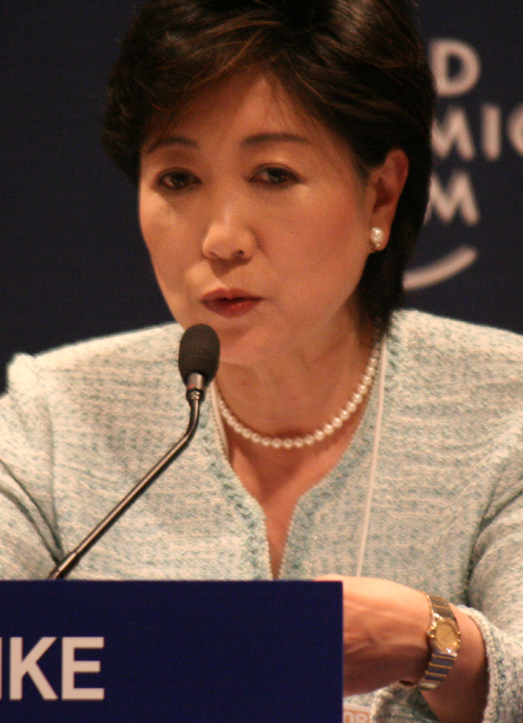

Fotos, Em cima: Margaret Chan; Fileira de baixo: Cristina Fernández de Kirchner, Yuriko Koike, Park Geun-hye, e Oprah Winfrey

Créditos das fotos:
Margaret Chan: Albouy, Pierre. 2013. Organização Mundial de Saúde, OMS.int. Web. 4 de março de 2015.
Cristina Fernández de Kirchner: Cristina Fernández de Kirchner 2011-12-10. 2011. Presidente da Argentina, presidencia.gov.ar, licenciado sob CC BY-SA 2.0 via Wikimedia Commons, commons.wikimedia.org. Web. 4 de março de 2015.
Yuriko Koike: Yuriko Koike – World Economic Forum on the Middle East 2008. 2008. World Economic Forum, licensed under CC BY 3.0 br via Wikimedia Commons, commons.wikimedia.org. Web. 8 August 2016.
Park Geun-hye: KOCIS Korea President Park MMCA 02 (10863073124). 2013. Cultura Coreana e Serviço de Informações, Korea.net, licenciado sob CC BY-SA 2.0 via Wikimedia Commons, commons.wikimedia.org. Web. 4 de março de 2015.
Oprah Winfrey: Hernandez, Greg. Oprah Winfrey at 2011 TCA. 2011. Licenciado sob CC BY 2.0 via Wikimedia Commons, commons.wikimedia.org. Web. 4 de março de 2015.

